# S204PDV1.0 安装指南

首次使用本产品前，请先阅读本指南。本指南主要介绍设备包装清单、安装、连线等。

#### 包装清单

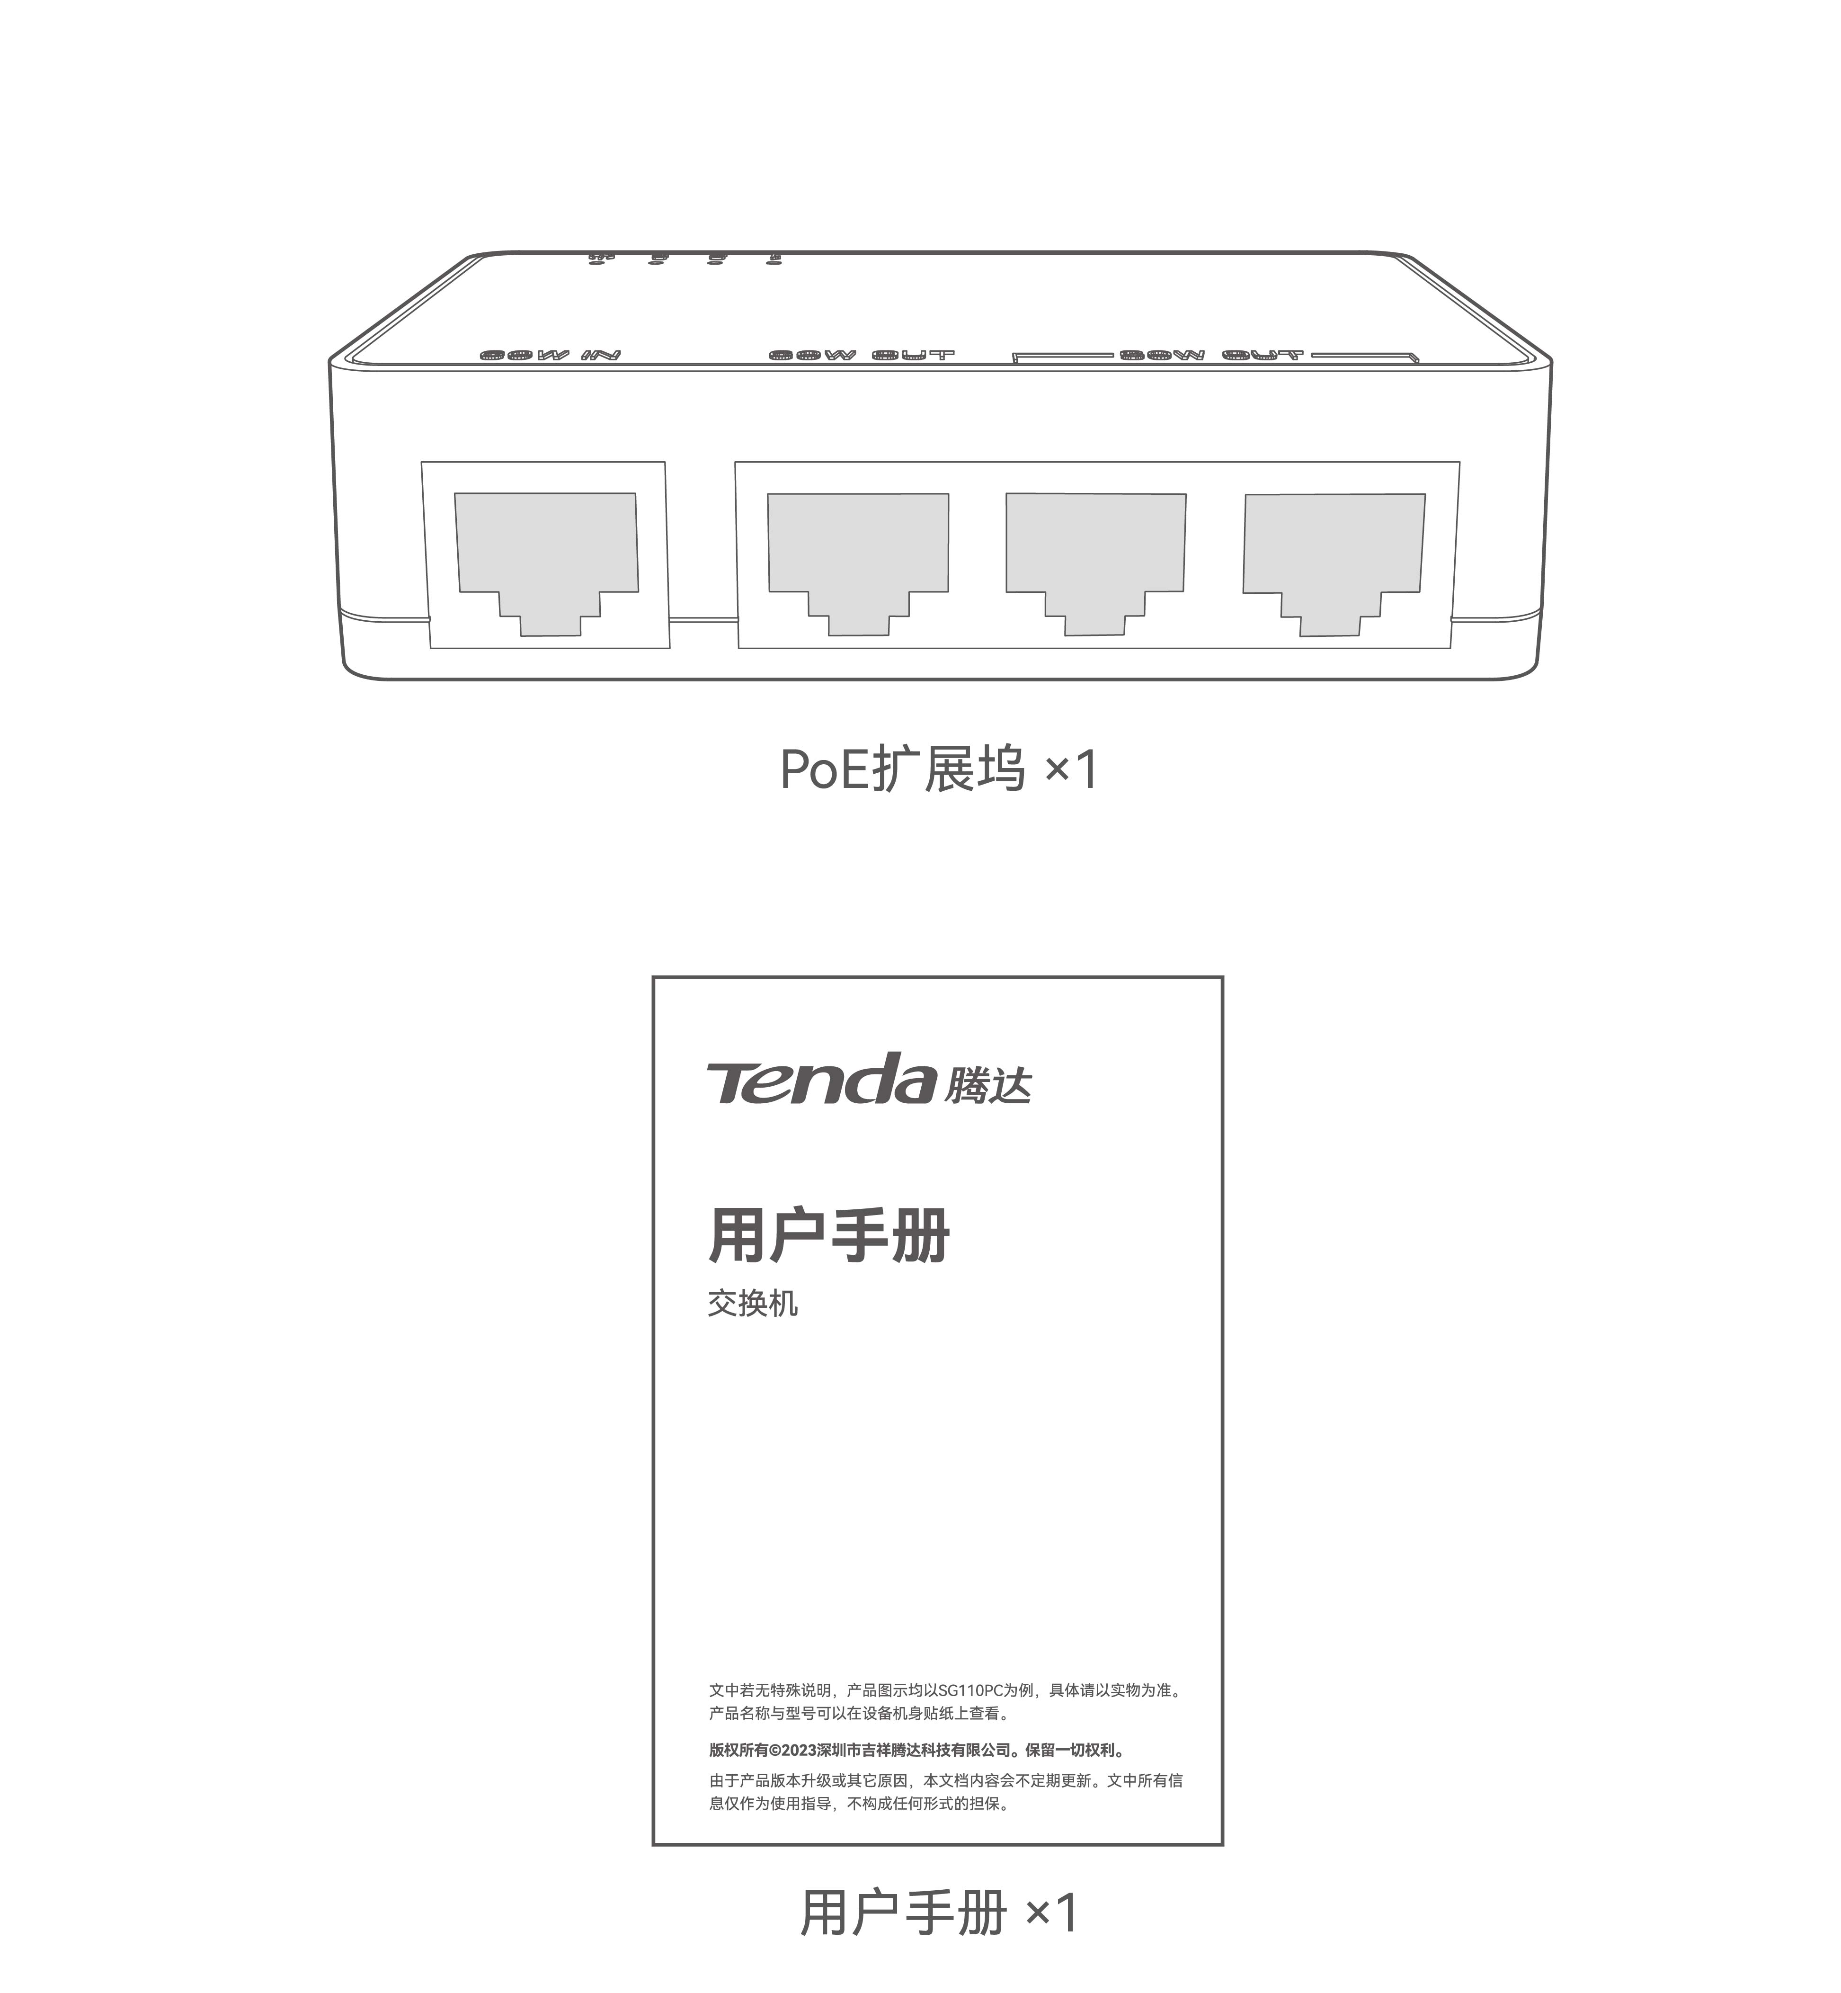

#### 设备安装

**准备安装工具及材料（自备）**

* 安装到桌面：防静电手环（或手套）
* 安装到墙面：防静电手环（或手套）、梯子、螺丝刀、记号笔、冲击钻、橡胶锤、水平尺、螺钉（推荐规格：PA3*14mm，头径5.2mm）和膨胀螺管（推荐规格：高6.6mm，内径2.4mm，长度26.4mm）。

**安装设备**

方式一：安装到桌面

将扩展坞正面朝上，水平放置于足够大且干净平稳的桌面上。

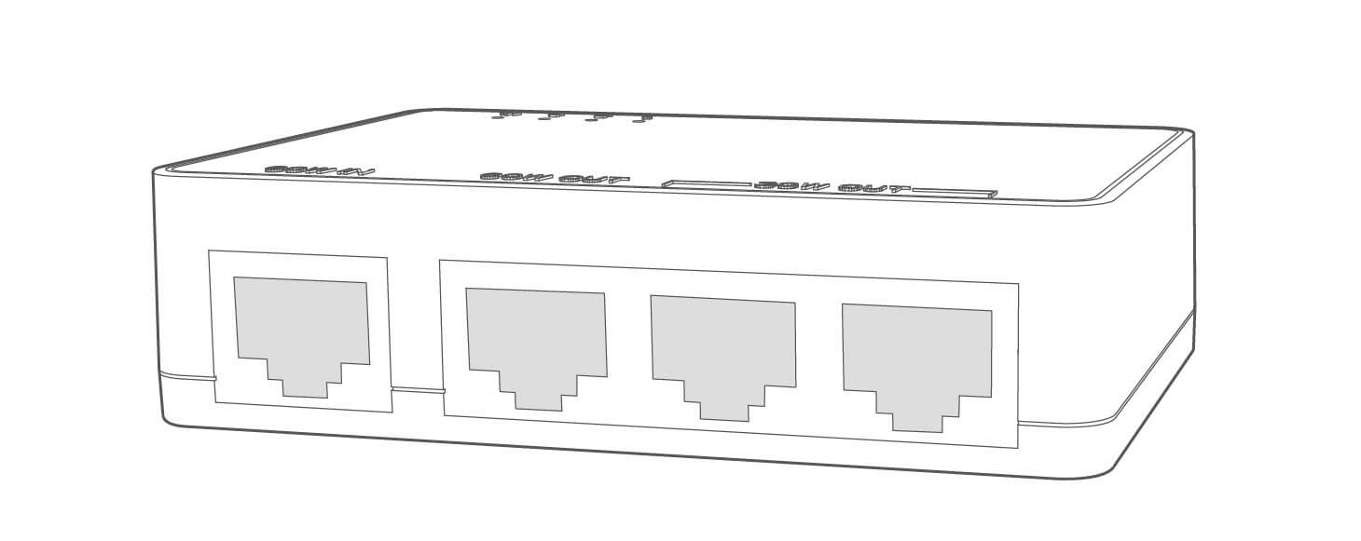

方式二：安装到墙面

#### 注意

#### 仅适宜安装在不易燃的墙面上，如混凝土墙面。

#### 请勿将散热孔朝下，否则会有安全隐患。

* 根据扩展坞底面的壁挂孔位置（孔间间距：69mm ），在墙壁上定位并钻孔（直径6mm左右），两孔连线保持水平。
* 将膨胀螺管打入钻孔中，然后将螺钉拧进螺管，确保螺钉头内侧与螺管外沿的间距（不小于2.5mm）足够用于挂壁。
* 将扩展坞底面的2个壁挂孔对准螺钉头，滑入并扣紧。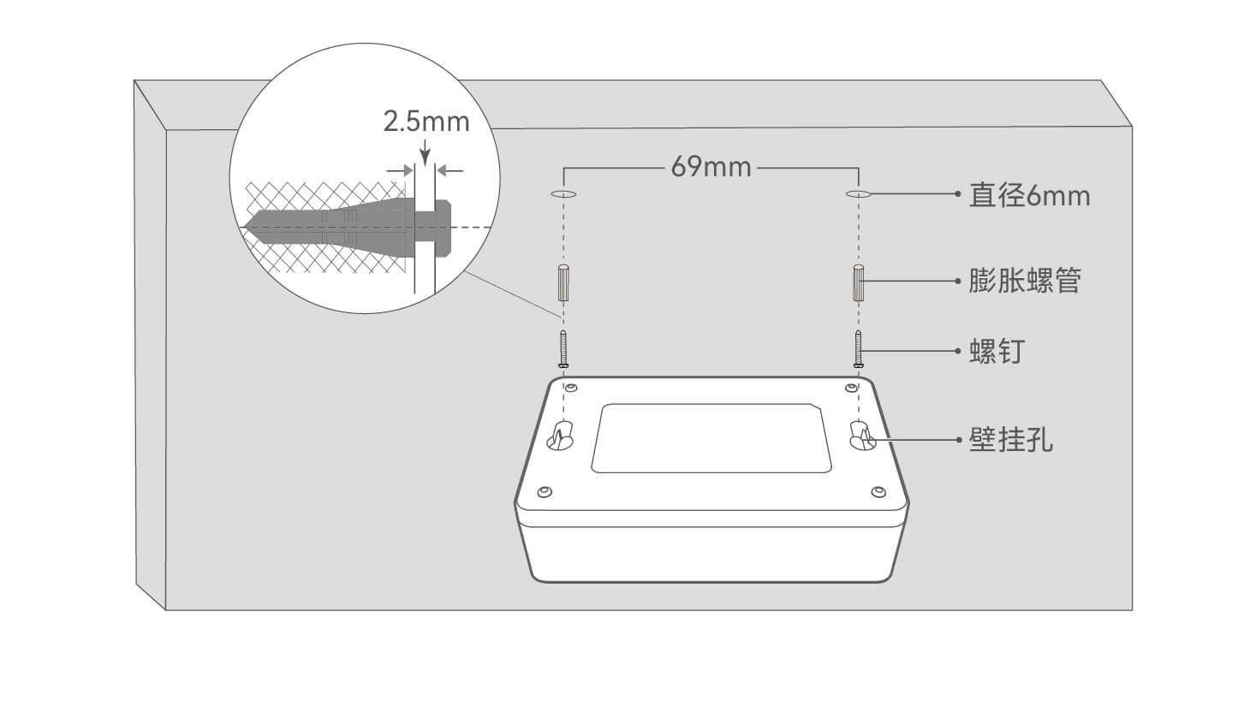

#### 设备连接

本扩展坞的典型组网图如下。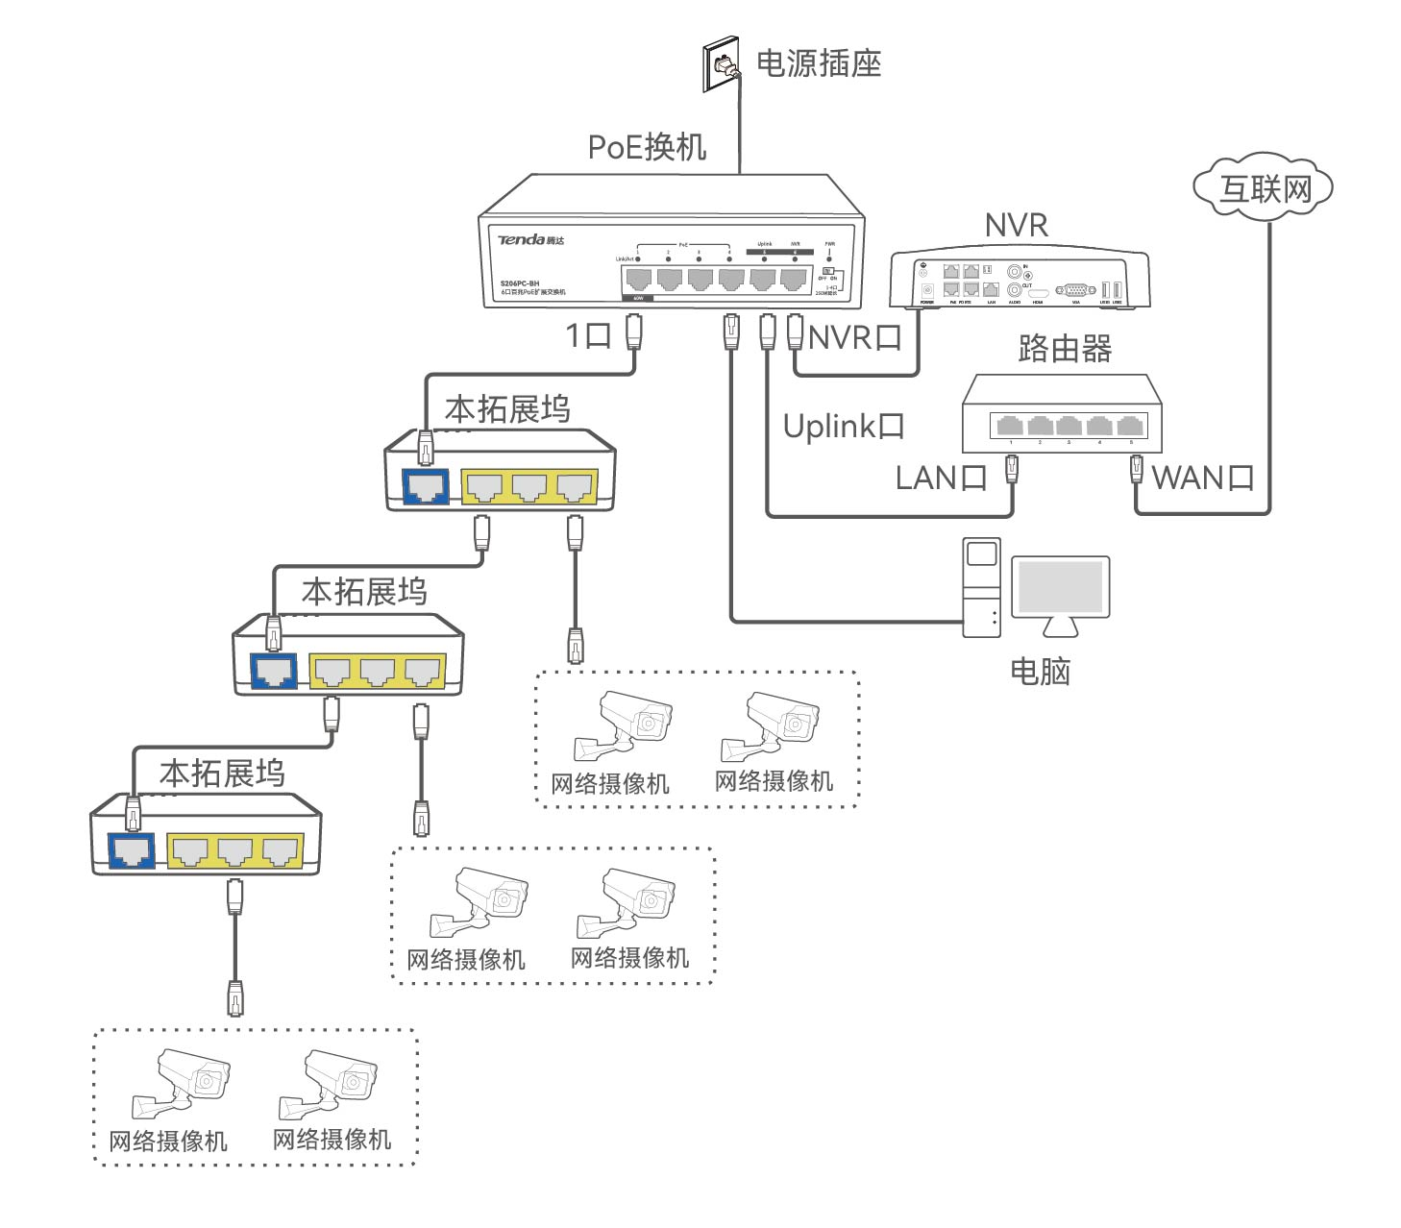

#### 提示

#### 扩展坞支持端口自动翻转（Auto MDI/MDIX），用网线连接扩展坞与对端以太网设备时，使用直连线或交叉线均可。

#### 扩展坞与PoE交换机可级联1~3次。

#### PoE端口供电优先级：60W OUT端口>30W OUT端口（位于中间）>30W OUT端口（位于侧边）。

#### 建议搭配Tenda BH系列PoE交换机使用，使扩展坞输入功率达60W。

请参考下表，检查设备连接是否正确。

| 指示灯/端口 | | | 说明 |
| --- | --- | --- | --- |
| 指示灯 | PWR | | * 长亮：扩展坞通电正常。 * 熄灭：扩展坞未通电或通电异常。 |
| 1/2/3/4  1为60W IN端口指示灯  2为60W OUT端口指示灯  3为30W OUT端口（位于中间）指示灯  4为30W OUT端口（位于侧边）指示灯 | | * 长亮：对应端口已连接设备，当前没有数据传输。 * 闪烁：对应端口已连接设备，当前正在传输数据。 * 熄灭：对应端口未连接或连接异常。 |
| 端口 | | 60W IN端口 | 受电端口，一般上联PoE供电设备（如PoE交换机）为扩展坞供电。兼容IEEE 802.3 af/at/bt标准，单端口最大PoE输入功率为60W。 |
| 60W OUT端口 | 供电端口，一般下联PoE受电设备（如网络摄像机）为PoE受电设备供电。兼容IEEE 802.3 af/at/bt标准，单端口最大PoE输出功率为60W。 |
| 30W OUT端口 | 供电端口，一般下联PoE受电设备（如网络摄像机）为PoE受电设备供电。兼容IEEE 802.3 af/at标准，单端口最大PoE输出功率为30W。 |

#### 常见问题

**问1：扩展坞的电源灯（PWR）不亮，怎么办？**

* 确保上联的PoE供电设备供电正常。
* 确保电源规格符合扩展坞电源输入要求。
* 确保扩展坞与上联PoE供电设备之间的网线连接正常，网线是超五类或以上网线，且网线长度不超100米。

**问2：扩展坞的端口接入设备后，扩展坞对应端口状态灯（1/2/3/4）不亮，怎么办？**

* 确保扩展坞通电正常。
* 确保扩展坞端口与接入设备之间的网线连接正常，网线是超五类或以上网线，且网线长度不超100米。
* 确保接入设备已通电且工作正常。

**问3：扩展坞的PoE OUT端口不能给其他设备供电，怎么办？**

* 确保扩展坞通电正常。
* 确保受电设备符合扩展坞的供电标准。
* 确保扩展坞端口与接入设备之间的网线连接正常，网线是超五类或以上网线，且网线长度不超100米。
* 确保受电设备的功耗/总功耗未超出扩展坞端口/整机最大供电功率。

若所有受电设备的总功耗超出扩展坞整机最大供电功率，扩展坞将断开低优先级供电端口，优先确保高优先级供电端口正常供电，或者扩展坞断电重启。

若扩展坞的PoE OUT端口的输出电压低于受电设备的启动电压，则无法为受电设备供电。

更多问题请访问Tenda官方网站（[www.tenda.com.cn](https://www.tenda.com.cn/default.html) ）获取技术支持。

#### 安全信息

在使用和操作本设备前，请阅读并遵守以下注意事项，以确保设备性能稳定，并避免出现危险或非法情况。

* 本设备仅限室内使用。
* 在居住环境中，运行本设备可能会造成无线干扰。
* 本设备的PoE输出端口不符合LPS要求，使用该PoE输出供电的设备需要满足防火防护外壳的要求。
* 工作温度：0℃~45℃；工作湿度：（10~90）%RH，无凝结；存储温度：-40℃~70℃；存储湿度：（5~90）%RH，无凝结。
* 安装过程中，本设备应保持断电状态。
* 长期不使用时，请拔下本设备电源及所有线缆。
* 确保输入电压在本设备标明的输入电压范围内。
* 请勿在本设备上放置其他重物。确保本设备散热孔通风良好。
* 若本设备出现冒烟、异响、有异味等异常现象，请立刻停止使用并断开电源，拔出连接在本设备上的所有线缆，并联系售后。
* 请勿擅自拆卸或改装本设备及配件，否则本设备及配件将不予保修，也可能发生危险。
* 保持使用环境空气清洁，本设备需要定期除尘。清洁本设备前，请切断电源。请勿使用任何液体擦洗本设备。
* 确保本设备远离水、火、强电场、强磁场、易燃易爆物品。